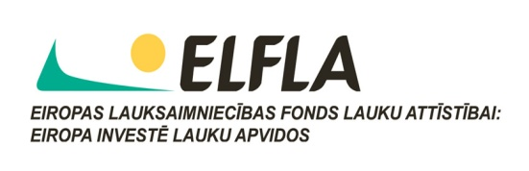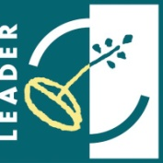

Pateicoties biedrības „Rēzeknes rajona kopienu partnerība” izsludinātā konkursa Lauku attīstības programmas ietvaros „Lauku ekonomikas dažādošana un dzīves kvalitātes veicināšana vietējo attīstības stratēģiju īstenošanas teritorijā”, sabiedrība ar ierobežotu atbildību „Rehabilitācijas centrs „Rāzna”” realizēja Eiropas Lauksaimniecības fonda lauku attīstībai (ELFLA) projektu Nr. 14-01-LL23-L413101-000004 „SIA „Rehabilitācijas centrs „Rāzna”” materiāli tehniskās bāzes pilnveidošana, sekmējot sociālās aprūpes pakalpojumu pieejamību, kvalitāti un efektivitāti”.

Projekta kopējās izmaksas (bez PVN) un attiecināmo izmaksu summa ir EUR 3 615.67 (trīs tūkstoši seši simti piecpadsmit eiro un 67 centi), t.sk.:
- publiskās attiecināmās izmaksas – ELFLA finansējums – 60% no attiecināmo izmaksu summas, kas sastāda EUR 2 169.40 (divi tūkstoši viens simts sešdesmit deviņi eiro un 40 centi);
- privātās attiecināmās izmaksas – 40% no attiecināmo izmaksu summas, kas sastāda, kas sastāda EUR 1 446.27 (viens tūkstotis četri simti četrdesmit seši eiro un 27 centi).

Rehabilitācijas centrs „Rāzna” piedāvā ne tikai veselības aprūpes pakalpojumus, bet arī ilgstošās sociālās aprūpes un sociālās rehabilitācijas pakalpojumus, tādēļ projekta ietvaros tika iegādāti sekojoši palīglīdzekļi - ratiņkrēsls (3 gab.), pārvietošanas dēlītis (2 gab.), rolators (3 gab.), tualetes/dušas krēsls ar podu (1 gab.), dušas/tualetes ratiņkrēsls (1 gab.), tualetes/dušas krēsls (3 gab.), papēžu aizsargi (1 gab.) un nerūsējoša tērauda ratiņi (1 gab.), realizējot projekta mērķi - veicināt nevienlīdzības, sociālās atstumtības mazināšanu un sociālās aprūpes pakalpojumu nepieejamību vietējiem iedzīvotājiem - gados vecāku cilvēku, neaktīvo un citu sociālās atstumtības riskam pakļauto iedzīvotāju grupām.

Realizētais projekts rada iespēju ilgstošās sociālās aprūpes un sociālās rehabilitācijas pakalpojumu saņēmējiem vieglāk asimilēties un iekļauties sabiedrībā, patstāvīgi pārvietoties un veicot higiēnas pasākumus.

SIA „Rehabilitācijas centrs „Rāzna””
vadītājas palīdze Jolanta Plociņa

